Isaid Small Vehicle Cross-Reference Analysis

Teknik Özet
- Temel referansta YOLO-bbox Overall Avg IoU bakımından en yüksek model SAM3 (0.491) olmuştur.
- Aynı dondurulmuş tahminler bütün referanslara karşı değerlendirildiği için sütunlar arasındaki fark yalnız referans maskesi değişiminin etkisini gösterir.
- GT-bbox öz-referans diagonali bağımsız performans değil coverage-aware identity control'dür; ana teacher-affinity kanıtı YOLO-bbox hücreleridir.
- Tabaka sonuçları, etkinin kalabalık/örtüşen sahne ve hedef alanı koşullarında tutarlı olup olmadığını kontrol eder.
- İnsan referansı bağımsız kontroldür; pseudo referans kaynaklı sıralama veya skor değişimi buna göre yorumlanır.

Kapsam ve Tanımlar
- Kapsam: 512 görüntü. her dört tabakada 128 görüntü ve toplam 12.051 küçük araç instance.
- Avg IoU instance başına hesaplanır ve bütün instance'lar eşit ağırlıkla ortalanır.
- Teacher advantage, ilgili pseudo referansta öğretmen modelin IoU değeri ile diğer iki modelin ortalaması arasındaki farktır.
- Eşleşmiş fark güven aralıkları kaynak sahne kümeli bootstrap ile hesaplanır; aynı büyük sahneden gelen crop'lar bağımsız sayılmaz.
- Bilinen pozitif nesnedeki boş pseudo referans eksik etikettir ve 0 puanlanır.
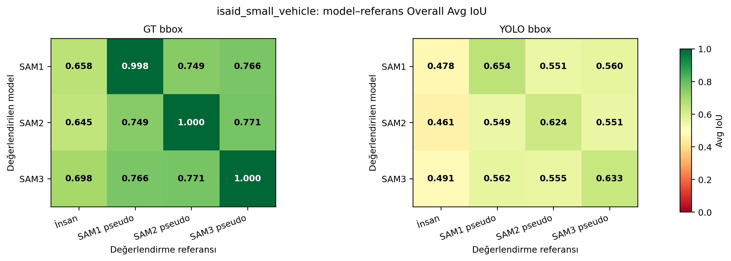
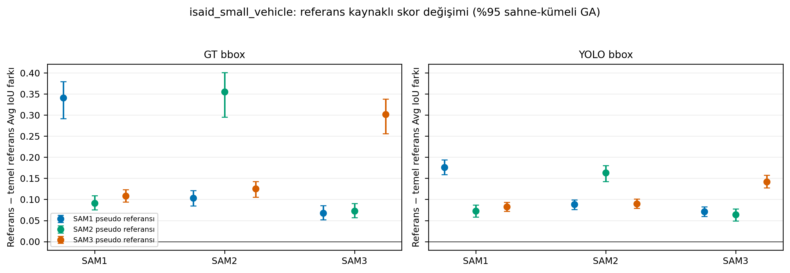

Overall · GT bbox Avg IoU
Model | İnsan | SAM1 pseudo | SAM2 pseudo | SAM3 pseudo
SAM1 | 0.658 | 0.998 | 0.749 | 0.766
SAM2 | 0.645 | 0.749 | 1.000 | 0.771
SAM3 | 0.698 | 0.766 | 0.771 | 1.000

Overall · YOLO bbox Avg IoU
Model | İnsan | SAM1 pseudo | SAM2 pseudo | SAM3 pseudo
SAM1 | 0.478 | 0.654 | 0.551 | 0.560
SAM2 | 0.461 | 0.549 | 0.624 | 0.551
SAM3 | 0.491 | 0.562 | 0.555 | 0.633

No Overlap × Low Mask Area · GT bbox Avg IoU
Model | İnsan | SAM1 pseudo | SAM2 pseudo | SAM3 pseudo
SAM1 | 0.680 | 1.000 | 0.799 | 0.800
SAM2 | 0.680 | 0.799 | 1.000 | 0.819
SAM3 | 0.715 | 0.800 | 0.819 | 1.000

No Overlap × Low Mask Area · YOLO bbox Avg IoU
Model | İnsan | SAM1 pseudo | SAM2 pseudo | SAM3 pseudo
SAM1 | 0.466 | 0.640 | 0.546 | 0.549
SAM2 | 0.451 | 0.546 | 0.614 | 0.547
SAM3 | 0.474 | 0.554 | 0.554 | 0.615

No Overlap × High Mask Area · GT bbox Avg IoU
Model | İnsan | SAM1 pseudo | SAM2 pseudo | SAM3 pseudo
SAM1 | 0.753 | 1.000 | 0.864 | 0.862
SAM2 | 0.774 | 0.864 | 1.000 | 0.876
SAM3 | 0.791 | 0.862 | 0.876 | 1.000

No Overlap × High Mask Area · YOLO bbox Avg IoU
Model | İnsan | SAM1 pseudo | SAM2 pseudo | SAM3 pseudo
SAM1 | 0.627 | 0.793 | 0.718 | 0.718
SAM2 | 0.630 | 0.721 | 0.763 | 0.720
SAM3 | 0.643 | 0.718 | 0.717 | 0.774

Overlap × Low Mask Area · GT bbox Avg IoU
Model | İnsan | SAM1 pseudo | SAM2 pseudo | SAM3 pseudo
SAM1 | 0.565 | 0.997 | 0.692 | 0.705
SAM2 | 0.564 | 0.692 | 1.000 | 0.728
SAM3 | 0.611 | 0.705 | 0.728 | 1.000

Overlap × Low Mask Area · YOLO bbox Avg IoU
Model | İnsan | SAM1 pseudo | SAM2 pseudo | SAM3 pseudo
SAM1 | 0.298 | 0.461 | 0.378 | 0.381
SAM2 | 0.286 | 0.373 | 0.444 | 0.377
SAM3 | 0.307 | 0.383 | 0.383 | 0.447

Overlap × High Mask Area · GT bbox Avg IoU
Model | İnsan | SAM1 pseudo | SAM2 pseudo | SAM3 pseudo
SAM1 | 0.656 | 0.998 | 0.735 | 0.758
SAM2 | 0.635 | 0.735 | 1.000 | 0.757
SAM3 | 0.697 | 0.758 | 0.757 | 1.000

Overlap × High Mask Area · YOLO bbox Avg IoU
Model | İnsan | SAM1 pseudo | SAM2 pseudo | SAM3 pseudo
SAM1 | 0.486 | 0.666 | 0.553 | 0.567
SAM2 | 0.464 | 0.551 | 0.633 | 0.553
SAM3 | 0.500 | 0.568 | 0.558 | 0.644

Eşleşmiş Referans Etkileri
Model | BBox | Karşılaştırılan Referans | Temel IoU | Referans IoU | IoU Farkı (%95 GA)
SAM1 | GT bbox | SAM1 pseudo | 0.658 | 0.998 | +0.341 [+0.292, +0.379]
SAM1 | GT bbox | SAM2 pseudo | 0.658 | 0.749 | +0.091 [+0.075, +0.109]
SAM1 | GT bbox | SAM3 pseudo | 0.658 | 0.766 | +0.108 [+0.094, +0.123]
SAM1 | YOLO bbox | SAM1 pseudo | 0.478 | 0.654 | +0.176 [+0.159, +0.194]
SAM1 | YOLO bbox | SAM2 pseudo | 0.478 | 0.551 | +0.073 [+0.058, +0.087]
SAM1 | YOLO bbox | SAM3 pseudo | 0.478 | 0.560 | +0.082 [+0.072, +0.093]
SAM2 | GT bbox | SAM1 pseudo | 0.645 | 0.749 | +0.103 [+0.084, +0.121]
SAM2 | GT bbox | SAM2 pseudo | 0.645 | 1.000 | +0.355 [+0.295, +0.401]
SAM2 | GT bbox | SAM3 pseudo | 0.645 | 0.771 | +0.125 [+0.105, +0.142]
SAM2 | YOLO bbox | SAM1 pseudo | 0.461 | 0.549 | +0.088 [+0.076, +0.099]
SAM2 | YOLO bbox | SAM2 pseudo | 0.461 | 0.624 | +0.163 [+0.143, +0.180]
SAM2 | YOLO bbox | SAM3 pseudo | 0.461 | 0.551 | +0.090 [+0.079, +0.101]
SAM3 | GT bbox | SAM1 pseudo | 0.698 | 0.766 | +0.067 [+0.052, +0.085]
SAM3 | GT bbox | SAM2 pseudo | 0.698 | 0.771 | +0.072 [+0.057, +0.090]
SAM3 | GT bbox | SAM3 pseudo | 0.698 | 1.000 | +0.302 [+0.256, +0.338]
SAM3 | YOLO bbox | SAM1 pseudo | 0.491 | 0.562 | +0.071 [+0.060, +0.083]
SAM3 | YOLO bbox | SAM2 pseudo | 0.491 | 0.555 | +0.064 [+0.049, +0.077]
SAM3 | YOLO bbox | SAM3 pseudo | 0.491 | 0.633 | +0.142 [+0.128, +0.158]

Öğretmen Avantajı
Model | BBox | Referans | Öğretmen IoU | Diğerleri Ort. | Öğretmen Avantajı | Identity Control
SAM1 | GT bbox | SAM1 pseudo | 0.998 | 0.757 | +0.241 | Evet
SAM2 | GT bbox | SAM2 pseudo | 1.000 | 0.760 | +0.240 | Evet
SAM3 | GT bbox | SAM3 pseudo | 1.000 | 0.768 | +0.232 | Evet
SAM1 | YOLO bbox | SAM1 pseudo | 0.654 | 0.556 | +0.098 | Hayır
SAM2 | YOLO bbox | SAM2 pseudo | 0.624 | 0.553 | +0.071 | Hayır
SAM3 | YOLO bbox | SAM3 pseudo | 0.633 | 0.556 | +0.078 | Hayır

Referanslar Arası Anlaşma
Referans A | Referans B | Referans Anlaşması | Instance
İnsan | SAM1 pseudo | 0.658 | 12051
İnsan | SAM2 pseudo | 0.645 | 12051
İnsan | SAM3 pseudo | 0.698 | 12051
SAM1 pseudo | SAM2 pseudo | 0.749 | 12051
SAM1 pseudo | SAM3 pseudo | 0.766 | 12051
SAM2 pseudo | SAM3 pseudo | 0.771 | 12051

Model Sıralamaları
BBox | Referans | Sıralama | Temele Göre Değişen Sıra
GT bbox | İnsan | SAM3 > SAM1 > SAM2 | 0
GT bbox | SAM1 pseudo | SAM1 > SAM3 > SAM2 | 2
GT bbox | SAM2 pseudo | SAM2 > SAM3 > SAM1 | 3
GT bbox | SAM3 pseudo | SAM3 > SAM2 > SAM1 | 2
YOLO bbox | İnsan | SAM3 > SAM1 > SAM2 | 0
YOLO bbox | SAM1 pseudo | SAM1 > SAM3 > SAM2 | 2
YOLO bbox | SAM2 pseudo | SAM2 > SAM3 > SAM1 | 3
YOLO bbox | SAM3 pseudo | SAM3 > SAM1 > SAM2 | 0

Boş Referans Denetimi
Referans | Boş Maske | Boş Oranı
İnsan | 0 | 0.0000
SAM1 pseudo | 19 | 0.0016
SAM2 pseudo | 0 | 0.0000
SAM3 pseudo | 0 | 0.0000

